From: Karina Ploka <karina.ploka@fm.gov.lv>
Sent: Wednesday, February 23, 2022 3:02 PM
To: Dace Ziediņa <Dace.Ziedina@varam.gov.lv>
Subject: RE: Pašvaldību investīciju projektu izvērtēšanas komisija (aizdevumi 2022.)

INFORMĀCIJA: Šis e-pasts ir nosūtīts no adreses, kura nepieder Jūsu organizācijai.

Sveiki,

Saskaņoju savu kandidatūru komisijai.

Ar cieņu
Karina Ploka
Ministra padomniece
E-pasts: karina.ploka@fm.gov.lv
Tālr.: 67083904
Sazinies MS Teams

From: Dace Ziediņa <Dace.Ziedina@varam.gov.lv>
Sent: trešdiena, 2022. gada 23. februāris 12:45
To: 'kaspars.cirsis@zm.gov.lv' <kaspars.cirsis@zm.gov.lv>; Klāvs Grieze <klavs.grieze@sam.gov.lv>; Austra Auziņa <Austra.Auzina@varam.gov.lv>; Karina Ploka <karina.ploka@fm.gov.lv>
Cc: Solvita Vaivode <Solvita.Vaivode@varam.gov.lv>; Varis Putniņš <Varis.Putnins@varam.gov.lv>; Raivis Bremšmits <Raivis.Bremsmits@varam.gov.lv>; Dana Prižavoite <Dana.Prizavoite@varam.gov.lv>
Subject: Pašvaldību investīciju projektu izvērtēšanas komisija (aizdevumi 2022.)

Labdien!

Informēju, ka 22.februāra Ministru kabineta sēdē tika atbalstīti Ministru kabineta noteikumi “Noteikumi par kritērijiem un kārtību, kādā 2022. gadā tiek izvērtēti un izsniegti valsts aizdevumi pašvaldībām Covid-19 izraisītās krīzes seku mazināšanai un novēršanai” (https://tapportals.mk.gov.lv/structuralizer/data/nodes/82f16d64-a422-4a92-995f-72b06ca80318/preview).

Tāpat kā 11.02.2021. Ministru kabineta noteikumi Nr.104 “Noteikumi par kritērijiem un kārtību, kādā tiek izvērtēti un izsniegti valsts aizdevumi pašvaldībām Covid-19 izraisītās krīzes seku mazināšanai un novēršanai”, arī jaunie noteikumi paredz, ka iesniegtos pašvaldību investīciju projektus izvērtē attiecīga komisija, kuras sastāvu nosaka Ministru kabinets.

Tā kā Jūs bijāt deleģēti pagājušā gada komisijas sastāvā*, lūdzam sniegt informāciju, vai varam Jūs iekļaut jaunajā pašvaldību investīciju projektu izvērtēšanas komisijas sastāvā.

Lūgums informēt e-pastā līdz 25.februārim.

Paldies par atsaucību!
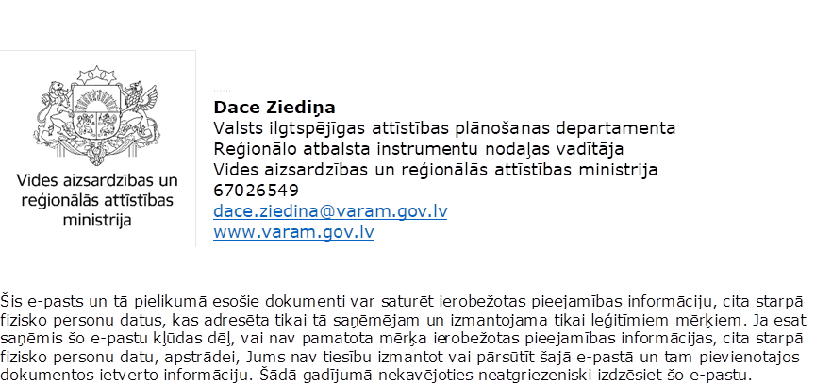

*https://likumi.lv/ta/id/321683-par-pasvaldibu-investiciju-projektu-izvertesanas-komisiju
https://likumi.lv/ta/id/324656-grozijumi-ministru-kabineta-2021-gada-12-marta-rikojuma-nr-165-par-pasvaldibu-investiciju-projektu-izvertesanas-komisiju-

Saudzē dabu – padomā, pirms izdrukā šo e-pastu!
Please consider the environment before printing!

Šis e-pasta ziņojums ir paredzēts tikai augstāk norādītajam adresātam. Tas var saturēt informāciju, kas ir paredzēta ierobežotam personu lokam sakarā ar darba vai dienesta pienākumu veikšanu. Ja Jūs neesat šī ziņojuma adresāts, Jūs nedrīkstat izmantot, pavairot, izplatīt, atklāt tajā iekļauto informāciju citām personām, izņemot tā adresātu. Ja esat kļūdaini saņēmis šo e-pasta ziņojumu, lūdzam nekavējoties sazināties ar sūtītāju, nosūtot atbildi, un pēc tam e-pasta ziņojumu un visus tam pievienotos pielikumus neatgriezeniski dzēst.

This e-mail message is intended for the above mentioned addressee only. It may contain information intended for a limited circle of persons with respect to fulfilment of the job or service duties. If you are not the intended addressee of this message, you may not use, copy, distribute, disclose the information contained therein to other persons, except for the intended addressee thereof. If you have received this e-mail message in error, please contact the sender immediately, by sending a reply message, and afterwards permanently delete the e-mail message and all attachments enclosed thereto.

